ANO
2026


ATIVIDADE PRÁTICA
ESTRUTURA DE DADOS /
PROGRAMAÇÃO III

Victor Spichenkoff Santana: 4767042
Prof. Me. Bruno Kostiuk

QUESTÃO 1 de 2 – Lista Encadeada

Enunciado: Com a finalidade de melhorar o atendimento e priorizar os casos mais urgentes, a direção de um hospital criou um sistema de triagem em que um profissional da saúde classifica a ordem de atendimento com base numa avaliação prévia do paciente, entregando-lhe um cartão numerado verde (V) ou amarelo (A), que define o menor ou maior grau de urgência da ocorrência, respectivamente. Para informatizar esse processo, a direção do hospital contratou você para desenvolver uma fila de chamada seguindo as seguintes regras:

- Pacientes com cartão numerado amarelo (A) são chamados antes dos pacientes com cartão numerado verde (V)
- Entre os pacientes com cartão numerado amarelo (A), os que tem numeração menor são atendidos antes.
- Entre os pacientes com cartão numerado verde (V), os que tem numeração menor são atendidos antes.
- As numerações dos cartões verdes (V) iniciam em 1.
- As numerações dos cartões amarelos (A) iniciam em 201.

Elabore um programa em Python que:
- Deve-se implementar uma Lista Encadeada Simples em que: [EXIGÊNCIA DE CÓDIGO 1 de 7];
  - O Nodo representa um cartão numerado contendo: número, cor e um ponteiro para o próximo;
  - A lista é não circular, ou seja, seu último elemento aponta para nulo;
- Deve-se implementar a função inserirSemPrioridade(nodo) em que: [EXIGÊNCIA DE CÓDIGO 2 de 7];
  - Deve-se andar pela lista a partir da cabeça (head) e inserir o nodo no final da lista.
- Deve-se implementar a função inserirComPrioridade(nodo) em que: [EXIGÊNCIA DE CÓDIGO 3 de 7];
  - Deve-se andar pela lista a partir da cabeça (head) e inserir o nodo após todos os nodos com cor “A” que estão na lista.
  - O nodo inserido deve sempre estar antes de todos os nodos com cor “V”.
- Deve-se implementar a função inserir() em que: [EXIGÊNCIA DE CÓDIGO 4 de 7];
  - Deve-se solicitar ao usuário a cor (“A” ou “V”).
  - A partir da cor, o número (inteiro) do paciente deve ser atribuído automaticamente seguindo a ordem numérica. Por exemplo: o primeiro paciente “V” será o 1, o segundo 2, e assim por diante.
  - Deve-se criar um nodo com a cor e o número atribuído ao paciente.
  - Se a lista estiver vazia, a cabeça (head) da lista deve apontar para o nodo criado. Senão, se a cor do nodo for “V”, deve-se chamar a função inserirSemPrioridade(nodo). Senão, se a cor do nodo for “A”, deve-se chamar a função inserirComPriordade(nodo).
- Deve-se implementar a função imprimirListaEspera() em que: [EXIGÊNCIA DE CÓDIGO 5 de 7];
  - Deve-se imprimir todos os cartões e seus respectivos números a partir do primeiro até o último da lista.
- Deve-se implementar a função atenderPaciente() em que: [EXIGÊNCIA DE CÓDIGO 6 de 7];
  - Deve-se remover o primeiro paciente da fila e imprimir uma mensagem chamando o paciente para atendimento informando o número do seu cartão.
- Deve-se implementar um menu para utilização do sistema em que: [EXIGÊNCIA DE CÓDIGO 7 de 7];
  - Deve-se apresentar as opções (1 – adicionar paciente a fila, 2 – mostrar pacientes na fila, 3 – chamar paciente, 4 – sair)
  - Se escolhida a opção 1, chamar a função inserir().
  - Se escolhida a opção 2, chamar a função imprimirListaEspera().
  - Se escolhida a opção 3, chamar a função atenderPaciente().
  - Se escolhida a opção 4, encerrar o programa.
  - Se escolhida uma opção diferente as opções disponíveis, volte para o menu.

Para testar o software, execute os seguintes passos e apresente a saída do console conforme exemplo de saída de console (próxima página):
- Deve-se testar o sistema inserindo três (3) pacientes com cartão de cor “V”, dois (2) pacientes com cartão de cor “A”, dois (2) pacientes com cartão “V” e três (3) pacientes com cartão de cor “A”, nessa respectiva ordem. [EXIGÊNCIA DE SAÍDA DE CONSOLE 1 de 3];
- Deve-se apresentar na saída de console a impressão da lista de espera (opção 2 do menu principal). [EXIGÊNCIA DE SAÍDA DE CONSOLE 2 de 3];
- Deve-se apresentar na saída de console o atendimento de dois (2) pacientes (opção 3 do menu principal) e em seguida mostrar a lista de espera (opção 2 do menu principal). [EXIGÊNCIA DE SAÍDA DE CONSOLE 3 de 3];

Apresentação de Código da Questão 1:

from enum import Enum, auto

##############################################
# AJUDAS
##############################################
class Colors(Enum):
Amarelo = auto()
Verde = auto()

##############################################
# LISTAS
##############################################

class ListItem:
def __init__(self, color: Colors, code):
self.color: Colors = color
self.code = code
self.next = None

def __repr__(self):
return f"[{self.color}, {self.code}]"

class LinkedList:
def __init__(self):
self.head = None

# Sempre no final (V)
def inserirSemPrioridade(self, nodo: ListItem):
if(nodo.code > 200):
return print("Itens sem prioridade não podem ter código menor que 200.")
nodo.color = Colors.Verde # garantia

if (self.head is None):
self.head = nodo
return

current = self.head

while current.next is not None:
# Sem validação especial, sempre vai ser o último
current = current.next

current.next = nodo

def inserirComPrioridade(self, nodo: ListItem):
if(nodo.code < 201):
return print("Itens COM prioridade não podem ter código maior que 201.")
nodo.color = Colors.Amarelo

if (self.head is None):
self.head = nodo
return

current = self.head
next = current.next

# O primeiro já era verde, nesse caso, substituir o Head também
if(current.color is Colors.Verde):
nodo.next = current
self.head = nodo
return

while True:
# Sem verdes, mas é o último. Adiciona no final simplesmente
if (next is None):
current.next = nodo
return
# o próximo é verde.
# No atual (ainda A), referenciar o novo nodo.
# No novo nodo, referenciar o próximo, que é um V
elif (next.color is Colors.Verde):
current.next = nodo
nodo.next = next
return

current = next
next = current.next

def getLastCodeUsedByColor(self, targetColor: Colors):
base = 0 if targetColor is Colors.Verde else 200

if self.head is None:
return base

if targetColor is Colors.Verde: # Verde é sempre o final, so ir até o último
current = self.head
while current.next is not None:
current = current.next
return current.code if current.color is targetColor else base
else: # Amarelo é sempre o início, parar no primeiro que não é amarelo
if self.head.color is not targetColor:
return base
current = self.head
while current.next is not None and current.next.color is targetColor:
current = current.next
return current.code

def dequeue(self):
if self.head is None:
print("Nada para remover!")
return
removed = self.head
self.head = self.head.next
return removed # para poder mostrar

def __repr__(self):
final_representation = "Lista: "

if(self.head == None):
return "None"

current = self.head
while current != None:
final_representation += f"[{current.color.name[0]}, {current.code}] -> "
current = current.next

return final_representation + "FIM"

lista = LinkedList()

##############################################
# MENUS
##############################################
def showMainMenuAndGetOption():
print("\033[1;31m=========================\033[m")
print("[ 1 ] Adicionar paciente a fila")
print("[ 2 ] Mostrar TODOS pacientes na fila")
print("[ 3 ] Chamar próximo paciente")
print("[ 4 ] Sair")
result = int(input("Escolha uma opção: "))
if(result > 4 or result <= 0):
print("\nTENTE NOVAMENTE")
return showMainMenuAndGetOption()

if(result == 4):
print("Adeus!")
exit(0)

return result

# Retorna apenas "V" ou "A" (UPPER)
def showAddMenuAndGetOption():
while True:
result = input("Qual a cor [A/V]? ").upper()[0]

if(result == "V" or result == "A"):
return result

def inserir():
color = showAddMenuAndGetOption()

newPatient = None
if(color == "V"):
newPatient = ListItem(Colors.Verde, lista.getLastCodeUsedByColor(Colors.Verde)+1)
lista.inserirSemPrioridade(newPatient)
elif(color == "A"):
newPatient = ListItem(Colors.Amarelo, lista.getLastCodeUsedByColor(Colors.Amarelo)+1)
lista.inserirComPrioridade(newPatient)

print(f"Adicionado paciente: {newPatient.color.name.upper()} - {newPatient.code}")

def atenderPaciente():
atendido = lista.dequeue()
print(f"Atendido paciente: [{atendido.color.name.upper()} - {atendido.code}]")

def imprimirListaEspera():
print(lista)

while True:
try:
option = showMainMenuAndGetOption()

if(option == 1):
inserir()
elif(option == 2):
imprimirListaEspera()
elif(option == 3):
atenderPaciente()
except SystemExit:
raise
except Exception as e:
print(f"Erro inesperado: {e}. Tente novamente.")

Apresentação de Saída do Console da Questão 1:
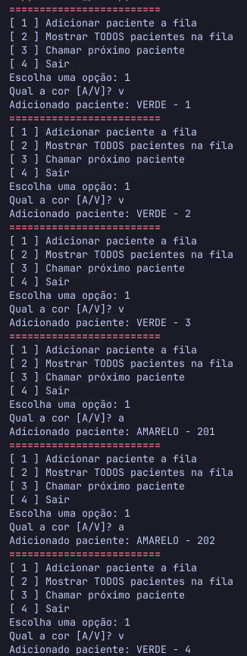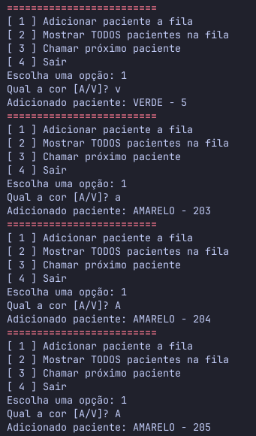
Figura 1: Saída de console 1/3. Adição de todos os cartões seguindo ordem:
V – V – V – A – A - V – V – A – A – A.

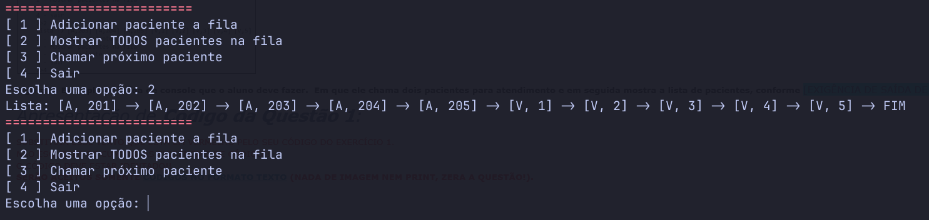
Figura 2: Saída de console 2/3 – Listagem de todos os itens.

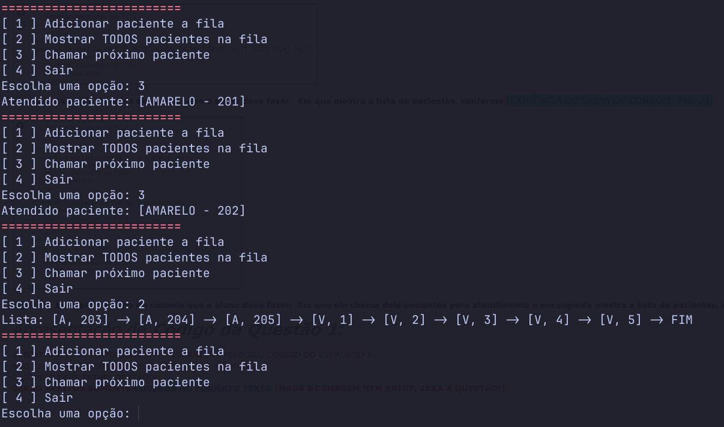
Figura 3: Saída de console 3/3 – Atendimento de 2 paciente com exibição de lista ao final.

QUESTÃO 2 de 2 – Tabela Hash
Enunciado: Com o objetivo de criar um sistema novo de emplacamento de veículos, deputados em do Distrito Federal – DF, decidiram que o último número da placa dos veículos, irá representar o estado de registro dele. Para isso, sua equipe de desenvolvedores foi encarregada de desenvolver uma Tabela Hash com endereçamento em cadeia de 10 posições (cada posição do vetor deve ser uma lista encadeada), representando os números de 0 a 9 que irão representar os 26 estados e o Distrito Federal (total 27).

A função hash deve seguir as seguintes regras:
- A entrada da função hash deve ser uma string com 2 letras, representando a sigla do estado e/ou distrito federal.
- Caso a sigla seja DF (Distrito Federal), por questões de superstição, os deputados solicitaram que o retorno da função seja 7 sempre.
- Caso contrário, a função deve retornar a posição com base no valor ASCII das duas letras e seguindo a seguinte regra:

$$posição=\left({CHAR1}_{ASCII}+ {CHAR2}_{ASCII}\right)MOD 10$$

Onde ${CHAR1}_{ASCII}$ e ${CHAR2}_{ASCII}$ são os valores ASCII da primeira e segunda letra, respectivamente (Tabela ASCII no final do documento).

Elabore um programa em Python que:
- Deve-se implementar a tabela Hash com 10 posições, onde inicialmente todas as posições possuem valor None [EXIGÊNCIA DE CÓDIGO 1 de 7];
- Deve-se implementar as Listas Encadeadas Simples em que: [EXIGÊNCIA DE CÓDIGO 2 de 7];
  - O Nodo representa um Estado contendo: sigla, nomeEstado e um ponteiro para o próximo;
  - As 10 posições da tabela hash, representam a cabeça de cada lista (head).
- Deve-se implementar a inserção no início da lista encadeada (cada elemento novo deve ser sempre inserido no início da lista) [EXIGÊNCIA DE CÓDIGO 3 de 7];
- Deve-se implementar a impressão da tabela hash, onde devem ser impressas as siglas de todos os nodos que estão na tabela hash separados por posição [EXIGÊNCIA DE CÓDIGO 4 de 7];
- Deve-se implementar a função hash, conforme enunciado. [EXIGÊNCIA DE CÓDIGO 5 de 7];
- Deve-se implementar a inserção dos estados e distrito federal (todos os 27 com nome e sigla) na tabela hash utilizando a função hash (não precisa solicitar ao usuário a digitação via teclado, pode inserir no código mesmo de modo hard code) [EXIGÊNCIA DE CÓDIGO 6 de 7];
- Deve-se inserir na Tabela, além dos estados e distrito federal, um estado fictício, sendo que esse estado tenha seu nome completo e como siglas, a primeira letra do seu nome e a primeira letra do seu último sobrenome. Exemplo: Bruno Kostiuk – BK. EXIGÊNCIA DE CÓDIGO 7 de 7];

Para testar o software, execute os seguintes passos e apresente a saída do console conforme exemplo de saída de console (próxima página):
- Deve-se apresentar na saída de console, a impressão da tabela hash antes de inserir qualquer informação [EXIGÊNCIA DE SAÍDA DE CONSOLE 1 de 3];
- Deve-se apresentar na saída de console, a impressão da tabela hash após inserir os 26 estados e o Distrito Federal - DF [EXIGÊNCIA DE SAÍDA DE CONSOLE 2 de 3];
- Deve-se apresentar na saída de console, a impressão da tabela hash após inserir os 26 estados, Distrito Federal – DF e o estado fictício com seu nome completo. [EXIGÊNCIA DE SAÍDA DE CONSOLE 3 de 3];

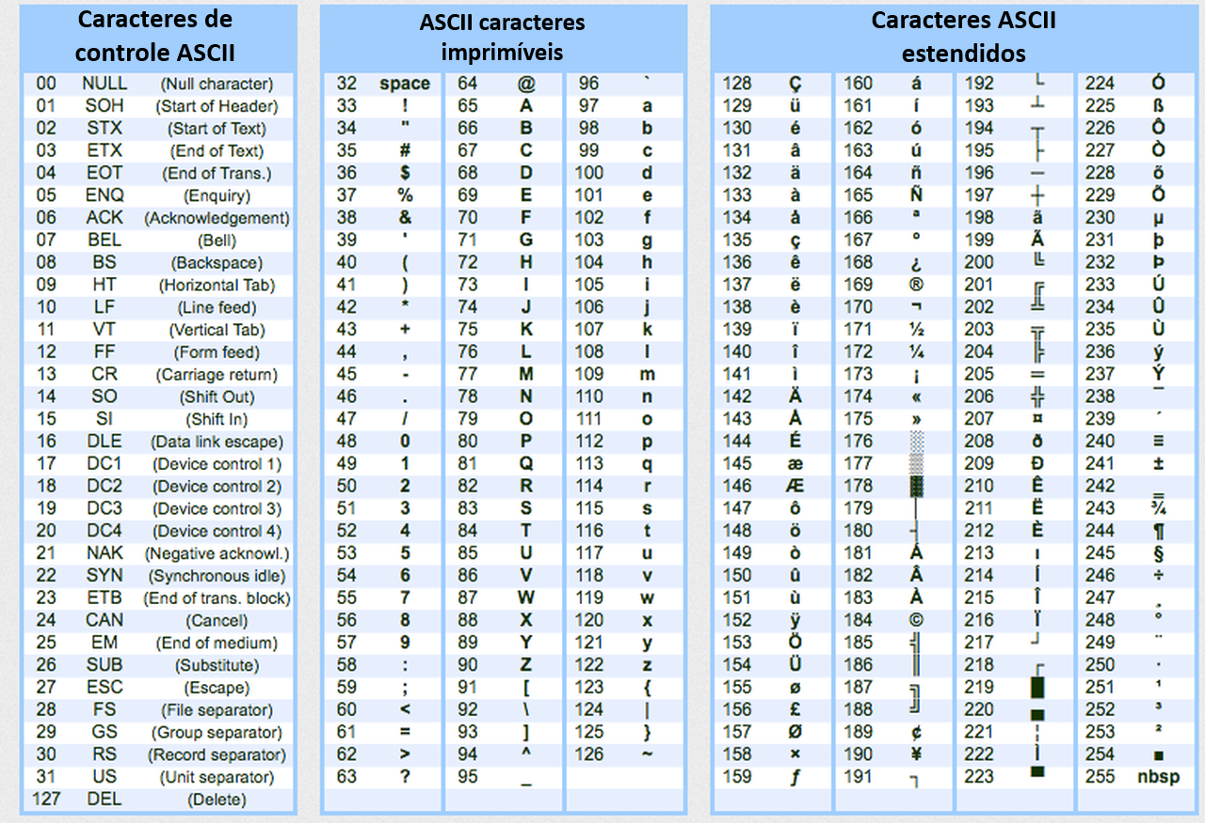

Apresentação de Código da Questão 2:

class State:
def __init__(self, sigla, full_name):
self.sigla = sigla
self.full_name = full_name
self.next = None

def __repr__(self):
# Facilitar ver o meu estado
if(self.sigla.upper() == "VS"):
return f"\033[1;34;40m{self.sigla}\033[m"

return f"{self.sigla.upper()}"

class LinkedList:
head: State

def __init__(self):
self.head = None

def inserirInicio(self, new_state: State):
new_state.next = self.head
self.head = new_state

def __repr__(self):
final_representation = ""

current = self.head
while current != None:
final_representation += f"{current} -> "
current = current.next

return final_representation + "None"

class HashTable:
list: list[LinkedList] = [ ]

def __init__(self):
for i in range(10):
self.list.append(LinkedList())

def funcaoHash(self, sigla):
sigla = sigla.upper()# padronizado
if sigla == "DF":
return 7

char1Ascii = ord(sigla[0])
char2Ascii = ord(sigla[1])

return (char1Ascii + char2Ascii) % 10

def insertItem(self, sigla, full_name):
state = State(sigla, full_name)
hash = self.funcaoHash(sigla)

self.list[hash].inserirInicio(state)

def printList(self):
count = 0
for listItem in self.list:
print(f"{count}: {listItem}")
count+=1

hashList = HashTable()

# print vazio
hashList.printList()

# Esperar
input("\nAperte ENTER para seguir (adicionar estados)...")

# Inserindo todos os estados
hashList.insertItem("AC", "Acre")
hashList.insertItem("AL", "Alagoas")
hashList.insertItem("AP", "Amapá")
hashList.insertItem("AM", "Amazonas")
hashList.insertItem("BA", "Bahia")
hashList.insertItem("CE", "Ceará")
hashList.insertItem("DF", "Distrito Federal")
hashList.insertItem("ES", "Espírito Santo")
hashList.insertItem("GO", "Goiás")
hashList.insertItem("MA", "Maranhão")
hashList.insertItem("MT", "Mato Grosso")
hashList.insertItem("MS", "Mato Grosso do Sul")
hashList.insertItem("MG", "Minas Gerais")
hashList.insertItem("PA", "Pará")
hashList.insertItem("PB", "Paraíba")
hashList.insertItem("PR", "Paraná")
hashList.insertItem("PE", "Pernambuco")
hashList.insertItem("PI", "Piauí")
hashList.insertItem("RJ", "Rio de Janeiro")
hashList.insertItem("RN", "Rio Grande do Norte")
hashList.insertItem("RS", "Rio Grande do Sul")
hashList.insertItem("RO", "Rondônia")
hashList.insertItem("RR", "Roraima")
hashList.insertItem("SC", "Santa Catarina")
hashList.insertItem("SP", "São Paulo")
hashList.insertItem("SE", "Sergipe")
hashList.insertItem("TO", "Tocantins")

print("\nApós inserir tudo:")
hashList.printList()

# Esperar
input("\nAperte ENTER para seguir (inserir meu estado)...")

hashList.insertItem("VS", "Victor Spichenkoff Santana")

print("\nApós inserir meu estado:")
hashList.printList()

Apresentação de Saída do Console da Questão 2:
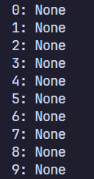
Figura 1: Saída de console 1/3 – lista vazia.

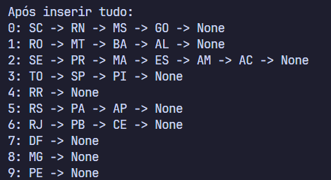
Figura 2: Saída de console 2/3 – lista com 26 estados + DF.

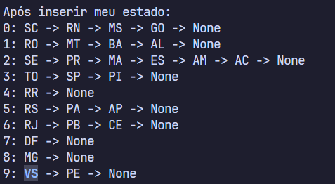
Figura 3: Saída de console 3/3 – lista completa contando também meu estado, na posição 9.

